Filmnyilvántartó
Projektfeladat dokumentáció
Asztali alkalmazások, Adatbázis-kezelés és IKT projektmunka
Készítette:
Szabó Bálint
Hubai Levente
Kapi Gergő Zsombor

Osztály: 12. D
Beadási határidő: 2026. október 15.
1. A feladat megfogalmazása
A feladat egy filmek adatait tartalmazó filmek.txt feldolgozása. A programnak be kell olvasnia az állomány sorait, az egyes filmeket objektumként kell kezelnie, majd a képernyőre ki kell írnia a filmek listáját. Ezen felül a program megszámolja a fekete-fehér filmek számát, és megkeresi a leghosszabb filmet. Ugyanezekből az adatokból egy egy táblás adatbázist is létrehozunk, amelyben a filmek adatait tároljuk.
2. A .txt állomány
Az adatokat a filmek.txt állomány tartalmazza. Minden sor egy filmet ír le, a mezőket pontosvessző választja el. A mezők sorrendje: azonosító, cím, rendező, gyártási év, hossz (perc), színes-e (1 = színes, 0 = fekete-fehér).
1;Az oroszlánkirály;Roger Allers;1994;88;1
3;Casablanca;Michael Curtiz;1942;102;0
9;Mátrix;Wachowski nővérek;1999;136;1
3. Az objektum és az UML diagram
A programban minden filmet egy Film osztály egy példánya képvisel. Az osztály adattagjai megfelelnek az állomány mezőinek, a konstruktora egy sort kap, és azt a pontosvesszőknél szétvágva tölti fel az adattagokat. A Program osztály egy listában tárolja a Film objektumokat.
Az osztályok UML osztálydiagramja:
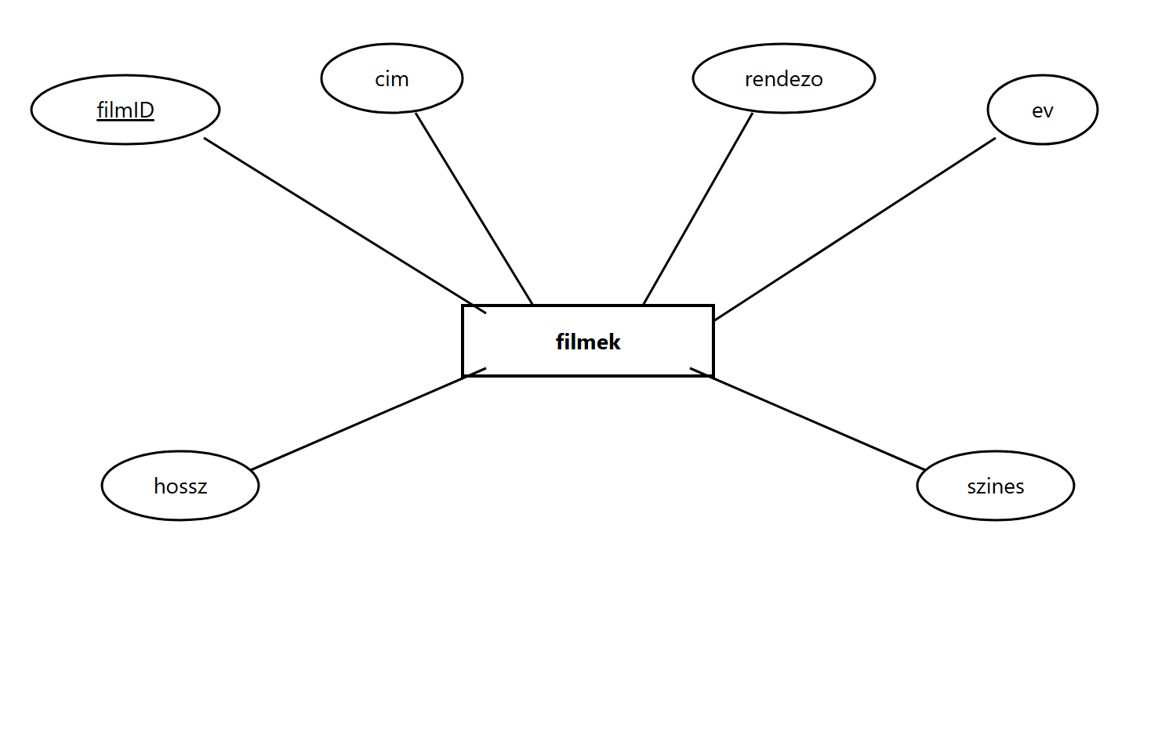
4. Az algoritmus
A program működésének algoritmusa struktogrammal ábrázolva:
A program algoritmusa

1. Beolvassuk a filmek.txt allomany sorait
2. Ciklus: minden sor-ra
2.1. Letrehozunk egy uj Film objektumot a sorbol
2.2. Hozzaadjuk a filmek listahoz
3. Kiirjuk a filmek szamat
4. Ciklus: minden film-re
4.1. Kiirjuk a film adatait
5. feketefeher = 0
6. Ciklus: minden film-re
6.1. Ha a film nem szines akkor feketefeher = feketefeher + 1
7. Kiirjuk a fekete-feher filmek szamat
8. leghosszabb = az elso film
9. Ciklus: minden film-re
9.1. Ha a film hossza nagyobb mint a leghosszabb hossza akkor leghosszabb = film
10. Kiirjuk a leghosszabb film cimet es hosszat
5. A konzolos alkalmazás
A C# nyelven megírt konzolos alkalmazás beolvassa az állományt, létrehozza a Film objektumokat, majd kiírja az eredményeket. A program végeredménye:
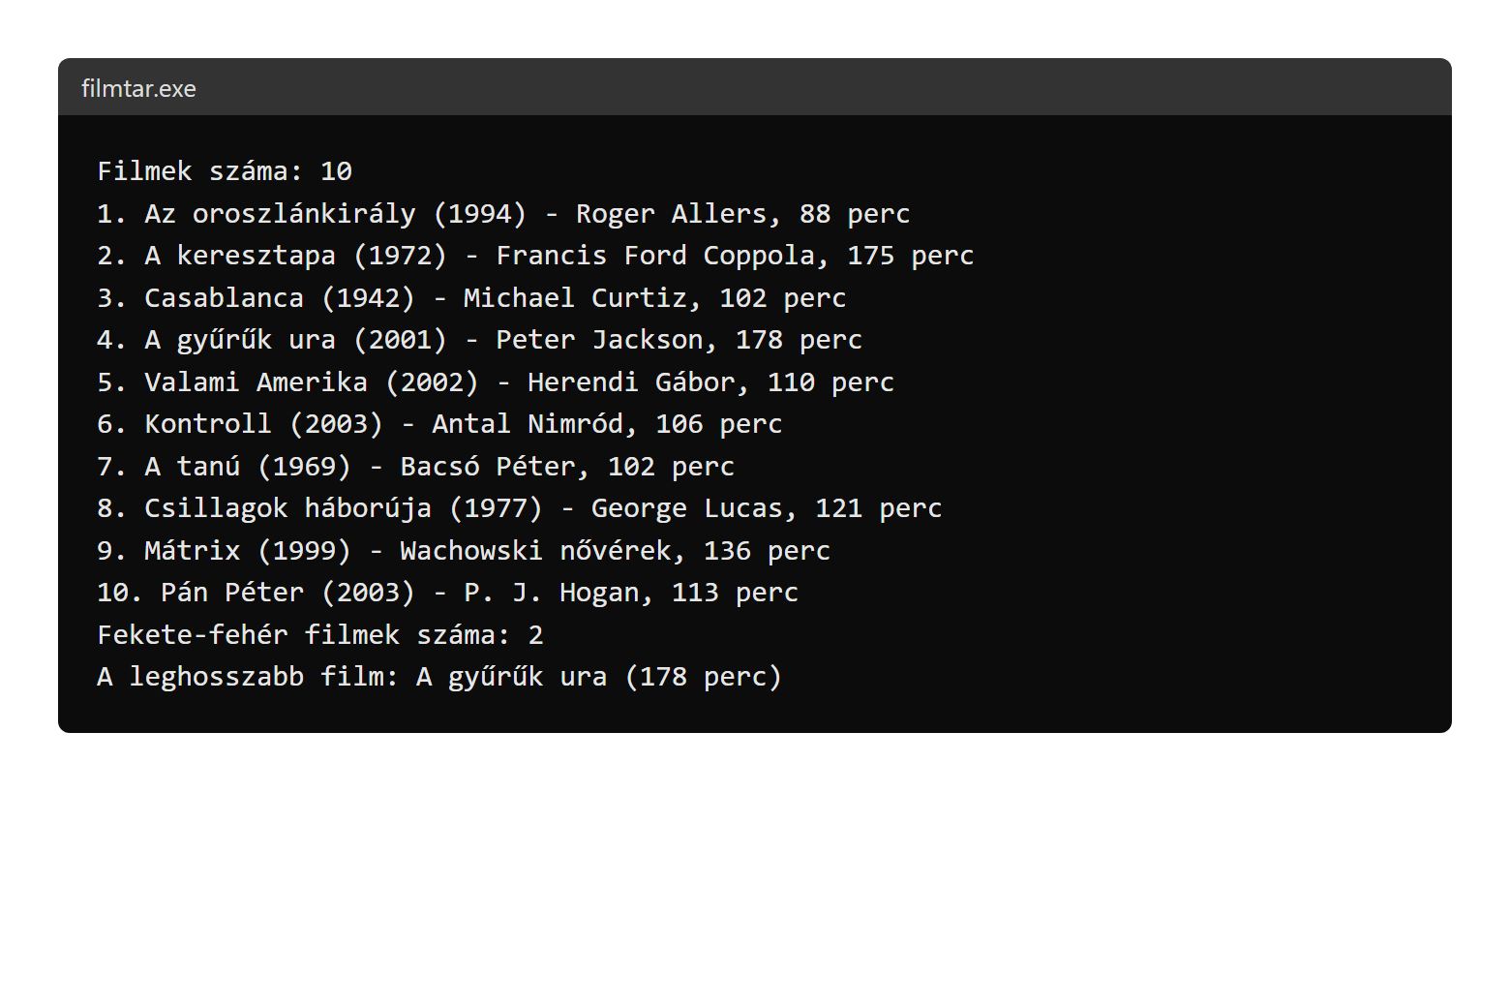
6. Az adatbázis
Az adatokból egy egy táblás adatbázist hoztunk létre a phpMyAdmin felületen. Az adatbázis neve filmtar, a tábla neve filmek. A tábla elsődleges kulcsa a filmID mező (egész típus). A további mezők típusai: cim és rendezo szöveges (VARCHAR), ev és hossz egész (INT), szines logikai (BOOLEAN).
A tábla szerkezete (szerkezeti kép):
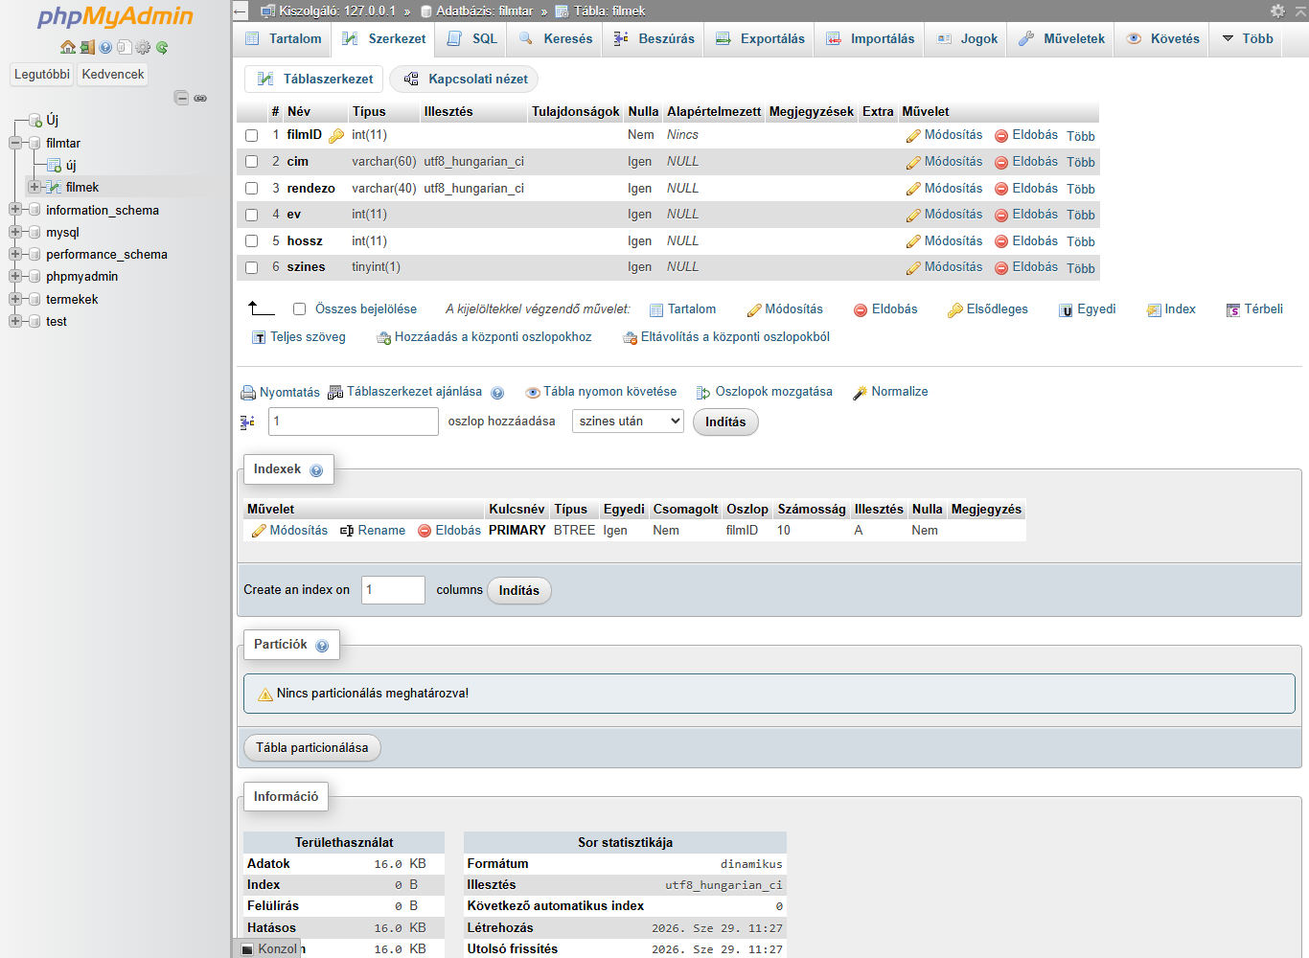
A tábla tartalma (tartalmi kép):
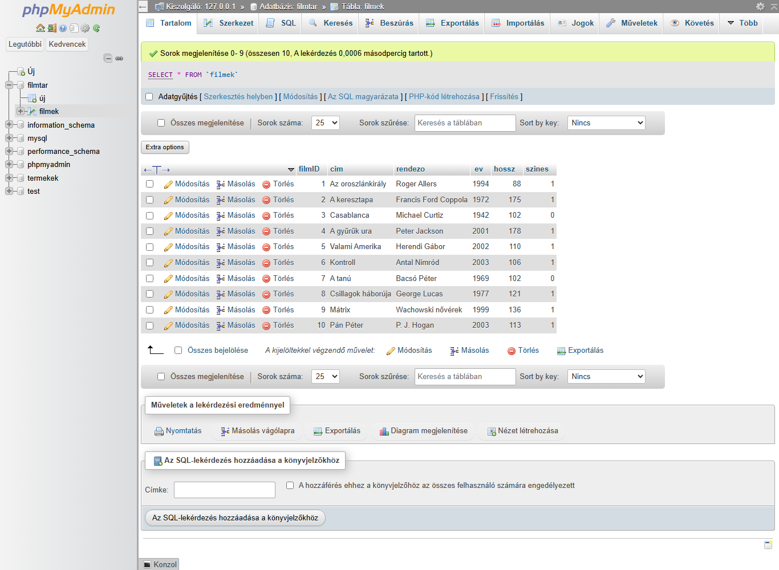
7. Irodalomjegyzék
Reiter István: C# programozás lépésről lépésre. Jedlik Oktatási Stúdió, Budapest.
Microsoft: C# dokumentáció. https://learn.microsoft.com/hu-hu/dotnet/csharp/
Oracle: MySQL 8.0 Reference Manual. https://dev.mysql.com/doc/
phpMyAdmin dokumentáció. https://www.phpmyadmin.net/docs/

